Музыкальные инструменты.
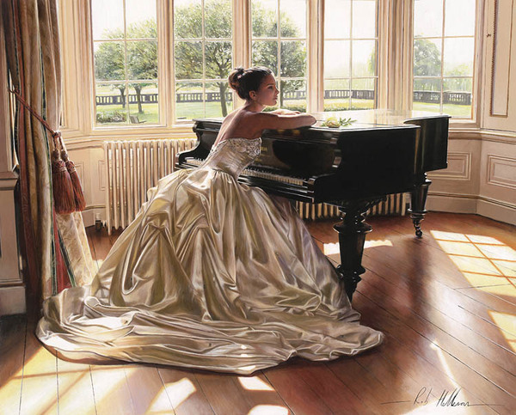

Его имя-Рояль. В переводе на русский язык означает «королевский» (руа-король). В его чёрную полированную поверхность можно смотреться , как в зеркало. Тронешь пальцем прохладную гладкую клавишу - и рояль отзовётся чистой и звонкой, постепенно замирающей нотой. Нажмёшь ногой педаль- звук тянется, нота звучит дольше .Верхние клавиши откликаются тоненько и нежно, нижние гудят как колокол .На рояле можно сыграть и грустную, протяжную мелодию, и быстрый стремительный танец. Можно играть плавно, как бы переливая один звук в другой, а можно играть каждую нотку отдельно, отрывисто. Можно нажать сразу несколько клавиш, например: три или четыре клавиши через одну,- получится аккорд, а если сыграть их плавно по отдельности, - арпеджио - как на арфе. Звук может быть и очень громким, и очень тихим, недаром второе имя рояля - « фортепиано»- по итальянски означает «громко - тихо».
И вот этот самый рояль, король всех музыкальных инструментов, красивый, сложный, большой, у музыкантов называется клавишным ударным инструментом. Как же так! Откроем верхнюю крышку рояля и заглянем внутрь. Ого! Сколько струн! Какой же это ударный инструмент, если у него струны! Но посмотрите, под струнами длинный ряд деревянных молоточков с мягкими подушечками на концах. Нажали клавишу - молоточек подскочил и ударил по струне, а над струной поднялся чёрненький демпфер-глушитель. Молоточек заставил струну колебаться и, значит, звучать, а демпфер отпустил этот звук на волю. Отняли палец от клавиши - опустился демпфер и остановил струну,- звук затих. Итак, палец ударяет клавишу, клавиша поднимает молоточек, а молоточек ударяет струну. Клавиши у него, как у органа, струны, как на скрипке или виолончели, а звучит он куда разнообразнее и выразительнее, чем любой из этих инструментов.
Рояль - один из немногих музыкальных инструментов, выступающих самостоятельно, без аккомпанемента. Это инструмент достаточно выразительный, а главное - многоголосный, то есть на нём можно сразу сыграть несколько мелодий или мелодию и аккомпанемент одновременно.

Трудно назвать композитора, который не писал бы фортепианной музыки. Бетховен и Моцарт, Чайковский и Глинка, Рахманинов и Прокофьев.
Всё творчество Фредерика Шопена посвящено роялю. Всё богатство красок и звуков передаёт рояль. Он то поет вдохновенно и нежно, то гудит торжественными и мощными аккордами; то вдруг стремительный каскад звуков обрушивается на зал и снова стихает, уступая место новым чудесным мелодиям. Сколько произведений написано для рояля,- от небольших, лёгких для исполнения пьес до сложных, глубоких фортепианных произведений. Часто рояль выступает с оркестром - как солист. Здесь уже рояль - главное действующее лицо, а симфонический оркестр ему аккомпанирует. Это состязание достойных - рояля и оркестра, пианиста и дирижёра. Музыкальные темы концерта проходят то у рояля, то у оркестра, иногда сливаясь в одном мощном звучании, а то вдруг затихает оркестр и рассыпаются блестящие, виртуозные пассажи: переливающийся жемчуг по чёрному бархату. Рояль будто спорит с оркестром, доказывает что-то, потом подчиняется своему аккомпаниатору, как бы вслушивается в то, что играет оркестр, но никогда ему не уступает; по звучанию оно такое же выразительное, многообразное и сильное.

